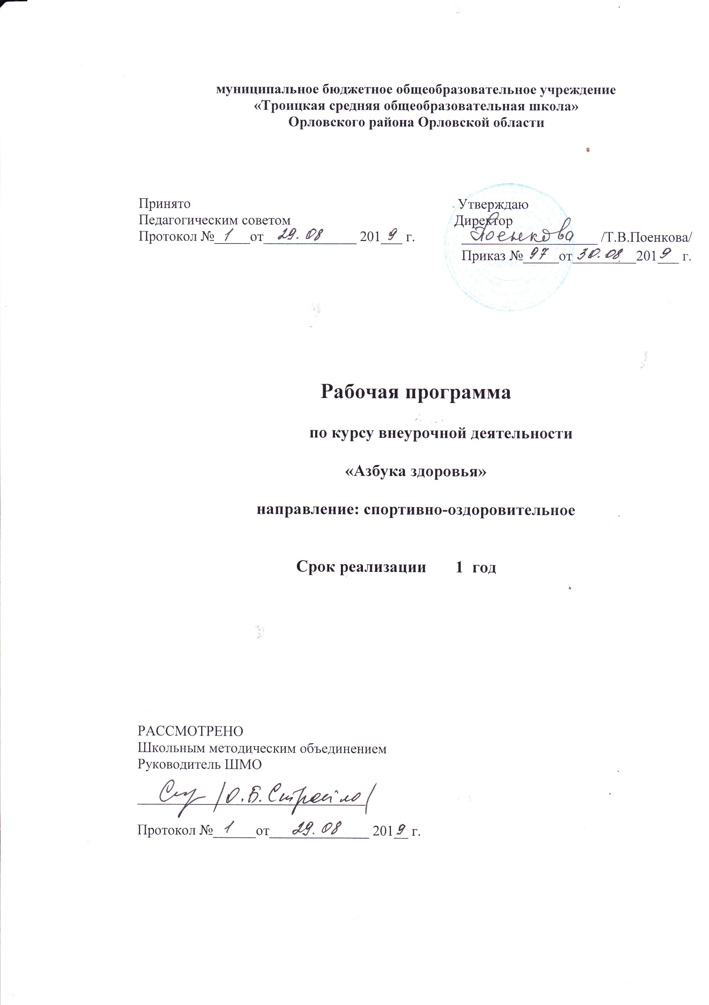

Результаты освоения курса внеурочной деятельности
Внеурочная деятельность обучающихся общеобразовательных учреждений объединяет все виды деятельности обучающихся (кроме учебной деятельности), в которых возможно и целесообразно решение задач их воспитания и социализации.
Согласно Базисному учебному плану общеобразовательных учреждений Российской Федерации организация занятий по направлениям внеурочной деятельности является неотъемлемой частью образовательного процесса. В Базисном учебном плане общеобразовательных учреждений Российской Федерации в числе основных направлений внеурочной деятельности выделено спортивно - оздоровительное направление. Программа внеурочной деятельности «Азбука здоровья» предназначена для физкультурно – спортивной и оздоровительной работы с обучающимися, проявляющими интерес к физической культуре и спорту.Материал программы предполагает изучение основ четырёх спортивных игр: пионербола, футбола, настольного тенниса, русской лапты и даётся в четырёх разделах: основы знаний, общая физическая подготовка и специальная техническая подготовка, подвижные игры,лыжная подготовка.
Материал по общей физической подготовке является единым для всех спортивных игр и входит в каждое занятие курса.
Программа разработана на основе требований к результатам освоения образовательной программы.
Предлагаемая программа по внеурочной деятельности «Азбука здоровья» содержит:
цели и задач программы;
- описание особенностей реализации программы внеурочной деятельности: количество часов и место проведения занятий;
- планируемые результаты освоения обучающимися программы внеурочной деятельности;
-требования к знаниям и умениям, которые должны приобрести обучающиеся в процессе реализации программы внеурочной деятельности;
- способы проверки результатов;
- материально-техническое обеспечение;
- тематическое планирование, состоящее из учебно-тематического плана и содержания программы по годам обучения;
- список литературы.
В программе отражены основные принципы спортивной подготовки воспитанников:
Принцип системности предусматривает тесную взаимосвязь содержания соревновательной деятельности и всех сторон учебно-тренировочного процесса: физической, технической, тактической, психологической, интегральной, теоретической подготовки; воспитательной работы; восстановительных мероприятий; педагогического и медицинского контроля.
Принцип преемственности определяет последовательность изложения программного материала по этапам многолетней подготовки в годичных циклах. Обеспечена преемственность задач, средств и методов подготовки, объемов тренировочных и соревновательных нагрузок, рост показателей физической, технико-тактической и интегральной подготовленности.
Принцип вариативности предусматривает в зависимости от этапа многолетней подготовки, индивидуальных особенностей воспитанника вариативность программного материала для практических занятий, характеризующихся разнообразием тренировочных средств и нагрузок, направленных на решение определенной педагогической задачи.
Планируемые результаты освоения обучающимися программы внеурочной деятельности
В процессе обучения и воспитания собственных установок, потребностей в значимой мотивации на соблюдение норм и правил здорового образа жизни, культуры здоровья у обучающихся формируются личностные, метапредметные и предметные результаты.
Личностные результаты обеспечиваются через формирование базовых национальных ценностей; предметные – через формирование основных элементов научного знания, а метапредметные результаты – через универсальные учебные действия (далее УУД).
Личностные результаты отражаются в индивидуальных качественных свойствах обучающихся:
- формирование культуры здоровья – отношения к здоровью как высшей ценности человека;
- развитие личностных качеств, обеспечивающих осознанный выбор поведения, снижающего или исключающего воздействие факторов, способных нанести вред физическому и психическому здоровью;
- формирование потребности ответственного отношения к окружающим и осознания ценности человеческой жизни.
Метапредметные результаты:
- способность выделять ценность здоровья, здорового и безопасного образа жизни как целевой приоритет при организации собственной жизнедеятельности, взаимодействии с людьми;
- умение адекватно использовать знания о позитивных и негативных факторах, влияющих на здоровье;
- способность рационально организовать физическую и интеллектуальную деятельность;
- умение противостоять негативным факторам, приводящим к ухудшению здоровья;
- формирование умений позитивного коммуникативного общения с окружающими.
Виды УУД, формируемые на занятиях внеурочной деятельности:
Личностные | Регулятивные | Познавательные | Коммуникативные
1.Самоопре-деление  2.Смысло-образование | 1.Соотнесение известного и неизвестного  2.Планирование  3.Оценка  4.Способность к волевому усилию | 1.Формулирование цели  2.Выделение необходимой информации  3.Структурирование  4.Выбор эффективных способов решения учебной задачи  5.Рефлексия  6.Анализ и синтез  7.Сравнение  8.Классификации  9.Действия постановки и решения проблемы | 1.Строить продуктивное взаимодействие между сверстниками и педагогами  2.Постановка вопросов  3.Разрешение конфликтов
Оздоровительные результаты программы внеурочной деятельности:
- осознание обучающимися необходимости заботы о своём здоровье и выработки форм поведения, которые помогут избежать опасности для жизни и здоровья, а значит, произойдет уменьшение пропусков по причине болезни и произойдет увеличение численности обучающихся, посещающих спортивные секции и спортивно-оздоровительные мероприятия;
- социальная адаптация детей, расширение сферы общения, приобретение опыта взаимодействия с окружающим миром.
Первостепенным результатом реализации программы внеурочной деятельности будет сознательное отношение обучающихся к собственному здоровью.
Содержание учебного курса внеурочной деятельности
Подвижные игры-4 часа.
Техника безопасности на занятиях по подвижным играм. Эстафеты. Игра «Вышибалы». Игра
«Штандер». Игра «Ловкие и меткие», «Снайперы». Эстафета на полосе препятствий. Игра
«Прятки».
Пионербол – 5 часов.
Стойки с перемещениями и исходными положениями, техника передачи мяча снизу – сверху в парах.
Действия с мячом. Передача мяча двумя руками. Передача на точность. Встречная передача.
Передача мяча различными способами, передача с ударом в пол с места, то же – в прыжке с места и с 2-3 шагов разбега
Командные действия. Прием подач. Расположение игроков при приеме.
Контрольные игры и соревнования.
Русская лапта-5 часов.
Русская лапта. Основные правила игры.
Спортивная одежда и обувь. Техника игры в нападении и защите.
Стойки и перемещения, удары по мячу. Ловля и передача мяча .
Игра в защите. Осаливание.
Игра в нападении. Перебежки.
4.Настольный теннис – 8 часов.
Основы техники и тактики игры. Правильная хватка ракетки, способы игры.
Техника перемещений.
Тренировка упражнений с мячом и ракеткой. Изучение подач.
Тренировка ударов «накат» справа и слева. Сочетание ударов.
Свободная игра. Игра на счет. Соревнования.
Футбол-5 часов.

Техника передвижения. Удары по мячу головой, ногой.
Остановка мяча. Ведение мяча. Обманные движения.
Отбор мяча. Вбрасывание мяча из-за боковой линии. Техника игры вратаря.
Тактика игры в футбол. Тактика нападения. Индивидуальные действия без мяча, с мячом.
Тактика защиты. Индивидуальные действия. Групповые действия. Тактика вратаря.
Лыжная подготовка-8 часов
Инструктаж по ТБ на занятиях лыжной подготовкой. Краткие исторические сведении в возникновении лыж и лыжного спорта. Лыжный спорт в России и мире.
Передвижения на лыжах.
Попеременный двушажный ход. Одновременный одношажный ход. Одновременный одношажный ход.
Подъемы, спуски, повороты, торможения .Коньковый ход.
Соревнования.

Тематическое планирование
№  п/п | Содержание программы | Количество часов
 |  | Всего | Теория | Практика
1 | Пионербол | 5 | В процессе урока | 5
2 | Футбол | 5 | В процессе урока | 5
3 | Настольный теннис | 8 | 1 | 7
4 | Русская лапта | 5 | В процессе урока | 5
5. | Подвижные игры | 4 | В процессе урока | 4
6 | Лыжная подготовка | 8 | 1 | 7
 | ИТОГО | 35 | 2 | 33

Учебно-тематический план внеурочной деятельности 6 класс.
№ | Наименование темы | Кол-во часов по программе | Дата проведения
 | Подвижные игры | 2 часа
1. | Техника безопасности на занятиях по подвижным играм. Эстафеты. | 1 | 04.09
2. | ОРУ. Игра «Вышибалы», «Штандер». | 1 | 11.09
 | Пионербол | 3 часа
3. | Вводное занятие. Инструктаж по ТБ на занятиях пионерболом. Стойки с перемещениями и исходными положениями, техника передачи мяча снизу – сверху в парах. | 1 | 18.09
4. | Передача и ловля мяча двумя руками. Учебная игра | 1 | 25.09
5. | Передача мяча различными способами, передача с ударом в пол с места, то же – в прыжке с места и с 2-3 шагов разбега | 1 | 02.10
 | Русская лапта | 3 часа
6. | Инструктаж по ТБ на занятиях .Русская лапта. Основные правила игры. | 1 | 09.10
7. | Спортивная одежда и обувь. Техника игры в нападении и защите. | 1 | 16.10
8. | Стойки и перемещения, удары по мячу. Ловля и передача мяча . | 1 | 23.10
 | Футбол. | 2 часа
9. | Инструктаж по ТБ на занятиях .Техника передвижения. Удары по мячу головой, ногой. | 1 | 30.10
10. | Остановка мяча. Ведение мяча. Обманные движения. | 1 | 13.11
 | Настольный теннис. | 6 часов
11. | Инструктаж по ТБ на занятиях настольным теннисом.  История возникновения игры. Правила игры. Организация и проведение соревнований по настольному теннису. | 1 | 20.11
12. | Набивание мяча ладонной и тыльной стороной ракетки. Хватка ракетки. Открытая и закрытая ракетка. | 1 | 27.11
13. | Изучение хваток, плоскостей вращения мяча, выпадов. Передвижение игрока приставными шагами. | 1 | 04.12
14. | Совершенствование выпадов, хваток, передвижения. Обучение подачи. | 1 | 11.12
15. | Обучение техники подачи прямым ударам, совершенствование плоскостей вращения мяча. | 1 | 18.12
16. | Обучение подачи «Маятник»,» Веер». Игра – подача. Учебная игра с элементами подач. | 1 | 25.12
 | Лыжная подготовка | 8 часов
17. | Инструктаж по ТБ на занятиях лыжной подготовкой. Краткие исторические сведении в возникновении лыж и лыжного спорта. Лыжный спорт в России и мире. | 1 | 15.01
18. | Попеременный двушажный ход | 1 | 22.01
19. | Попеременный двушажный ход. Повороты в движении. Пройти дистанцию 2 км - с равномерной скоростью | 1 | 29.01
20. | Одновременный одношажный и бесшажный ходы. Дистанция 2 км. | 1 | 05.02
21. | Одновременный двушажный ход. Разучить спуски и подъемы в средней стойке, подъем «елочкой». Повторить повороты переступанием в движении. | 1 | 12.02
22. | Обучение технике конькового хода (свободный стиль.) | 1 | 19.02
23. | Техника конькового хода. Лыжная эстафета. Пройти дистанцию 3 км со средней скоростью. | 1 | 26.02
24. | Соревнования. | 1 | 04.03
 | Настольный теннис. | 2 часа
25. | Обучение технике «срезка» мяча справа, слева. | 1 | 11.03
26. | Игра на счет. Соревнования. | 1 | 18.03
 | Подвижные игры | 2 часа
27. | ОРУ. Игра «Ловкие и меткие», «Снайперы» | 1 | 01.04
28. | ОРУ. Эстафета на полосе препятствий. Игра «Прятки». | 1 | 08.04
 | Русская лапта | 2 часа
29 | Игра в защите. Осаливание. | 1 | 15.04
30 | Игра в нападении. Перебежки. | 1 | 22.04
 | Пионербол | 2 часа
31 | Прямой нападающий удар через сетку с 2-3 шагов разбега двумя руками из-за головы (бросок). Учебная игра | 1 | 29.04
32 | Контрольные соревнования по пионерболу. | 1 | 06.05
 | Футбол. | 3 часа
33 | Отбор мяча. Вбрасывание мяча из-за  боковой линии. Техника игры вратаря. | 1 | 13.05
34 | Тактика игры в футбол. Тактика нападения. Индивидуальные действия без мяча, с мячом. | 1 | 20.05
35 | Тактика защиты. Индивидуальные действия. Групповые действия. Тактика вратаря. | 1 | 27.05

